ถึงแม้ว่า เราจะต้องดูแล
ร่างกายของเราต่อไป
แต่เป็นสิ่งที่สำคัญมากกว่า
ที่จะดูแลวิญญาณของเรา

1

จงดำดิ่งลงสู่ห้วงมหาสมุทรแห่งวจนะของเรา

2

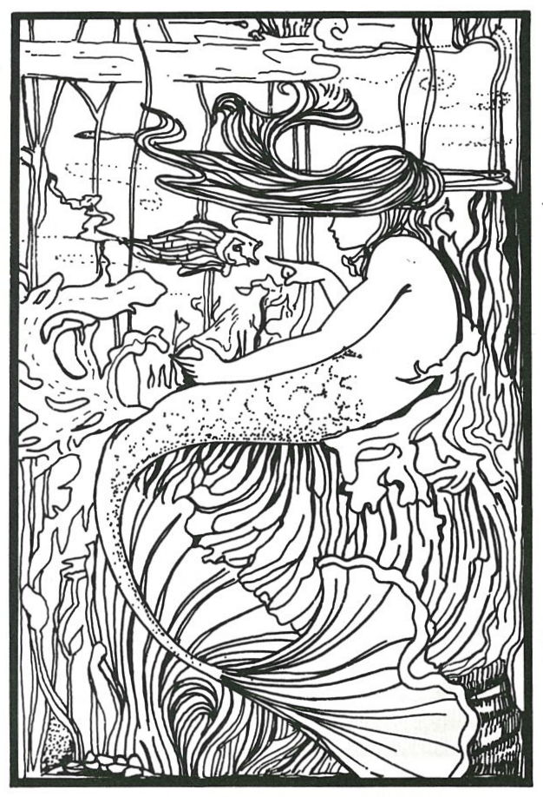

เพื่อเจ้าจะได้คลี่คลายความเร้นลับ
3

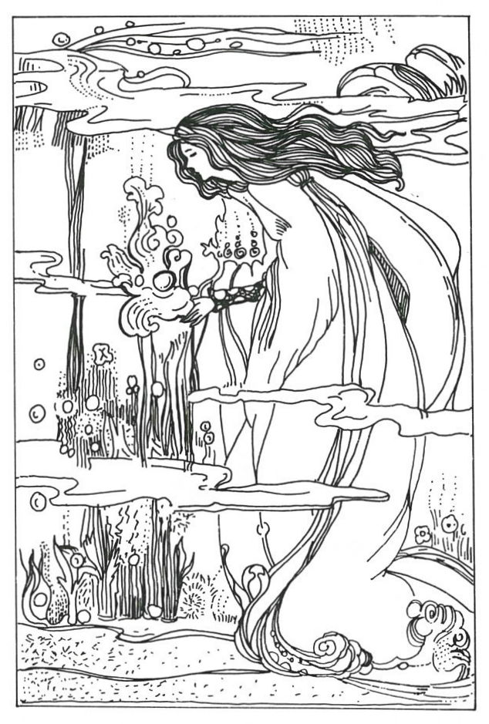

และได้ค้นพบไข่มุกแห่งอัจฉริยะ
ที่แฝงเร้นอยู่ในความล้ำลึกนั้น
4

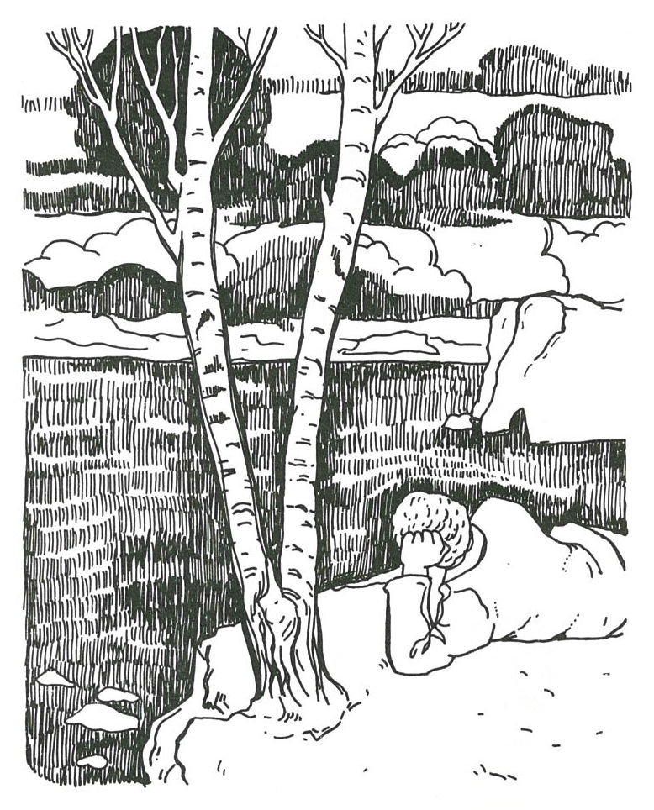

หัวใจของคนได้เปิดสู่แรงดลใจ
นี่คือ . . . การติดต่อทางธรรม
5

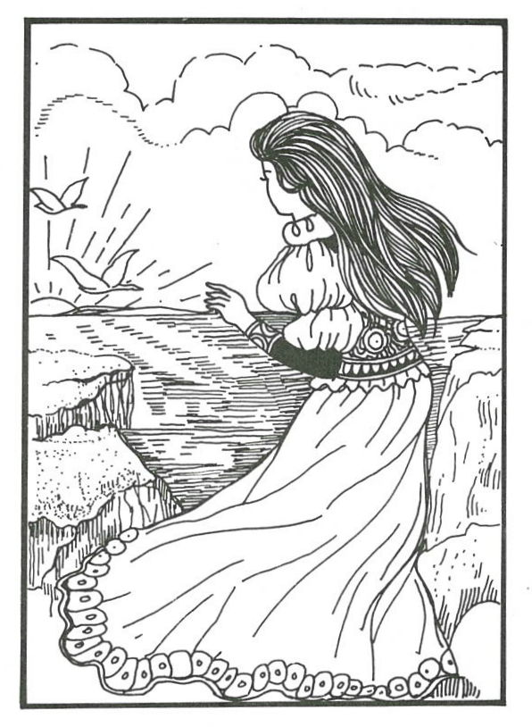

ถ้าเขาเพ่งเล็งความตั้งใจของเขา
ในเวลาของการอธิษฐาน
เขาจะตระหนักอย่างแน่นอนว่า
เขากำลังสนทนากับพระผู้เป็นเจ้า
6

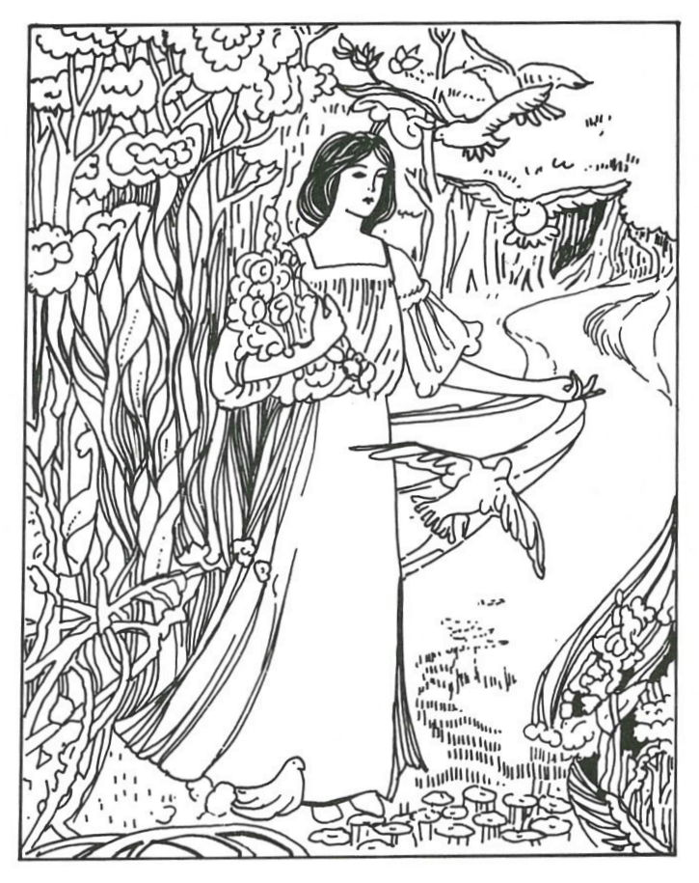

การอธิษฐาน ควรจะเกิดจากความรัก
จากความปรารถนาของบุคคล
ที่จะติดต่อกับพระผู้เป็นเจ้า
7

การอธิษฐานไม่จำเป็นต้องเป็นคำพูด
อาจเป็นแม้แต่ในความคิด และทัศนะคติ
8

การได้เปล่งเสียงสดุดี แม้เพียงหนึ่งบท
ด้วยความหฤหรรษ์ และปีติยินดี
จะดีสำหรับท่านยิ่งกว่า
การอ่านพระธรรมบททั้งมวล
ของพระผู้เป็นเจ้าด้วยความสะเพร่า
9

การวิงวอนต่อพระผู้เป็นเจ้าทั้งเช้าและเย็น
ช่วยให้เกิดความหฤหรรษ์แก่จิตใจ
10

บทอธิษฐานให้ชีวิต โดยเฉพาะเมื่อ
ใช้อธิษฐานในที่ส่วนตัว ณ เวลาหนึ่งๆ
เช่น เที่ยงคืน เมื่อเว้นว่าง
จากงานประจำวัน
11

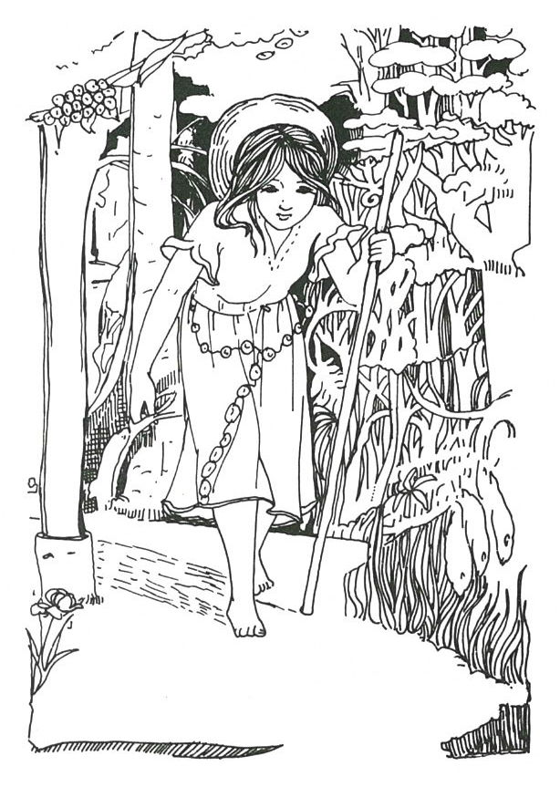

เจ้าจงอธิษฐานว่า ลักษณะที่ไม่ดี
จะกลายเป็นลักษณะที่ดี และผู้อ่อนแอ
จะกลายเป็นผู้เข้มแข็ง
12

ความเศร้าโศกและความเสียใจ
ไม่ได้มาหาเราโดยบังเอิญ
13

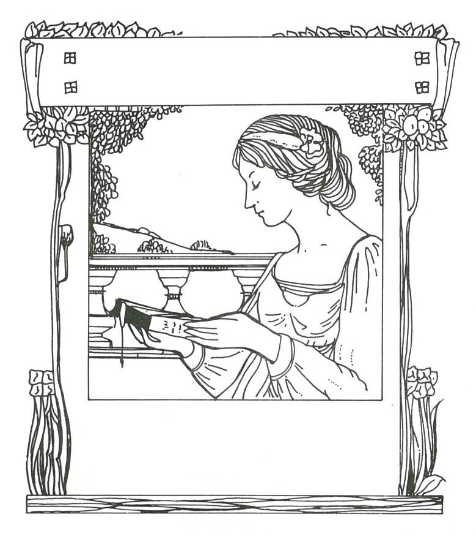

สิ่งเหล่านี้ได้ถูกส่งมาโดย
พระกรุณาแห่งสวรรค์ เพื่อ. . .
ความสมบูรณ์ของตัวเราเอง
14

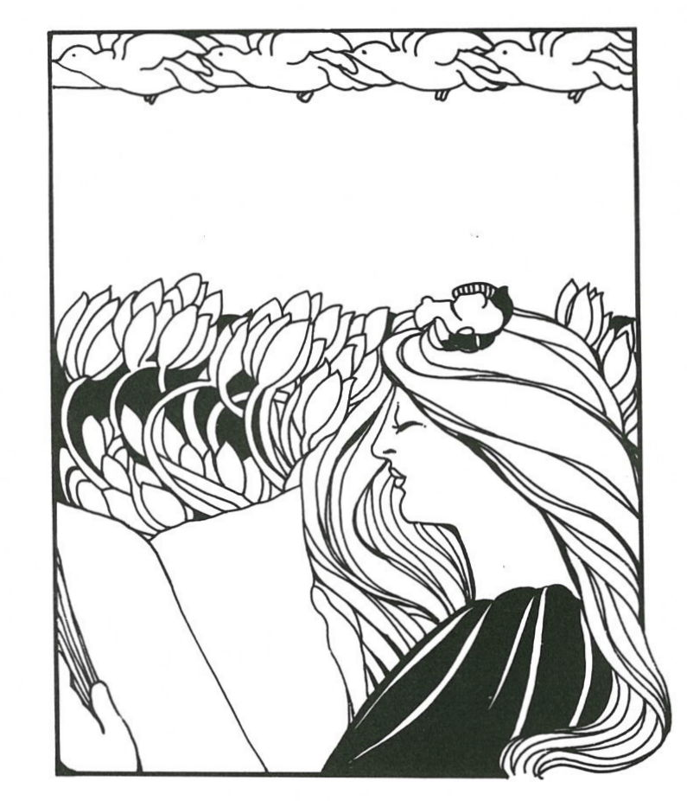

ถ้าเจ้าอยากได้ความรู้ . . . พระองค์
จะให้ความรู้แก่เจ้า
15

พระองค์จะประทานความรักแก่เจ้า
พระองค์จะสืบทอดพระพรทั้งมวลแก่เจ้า
16

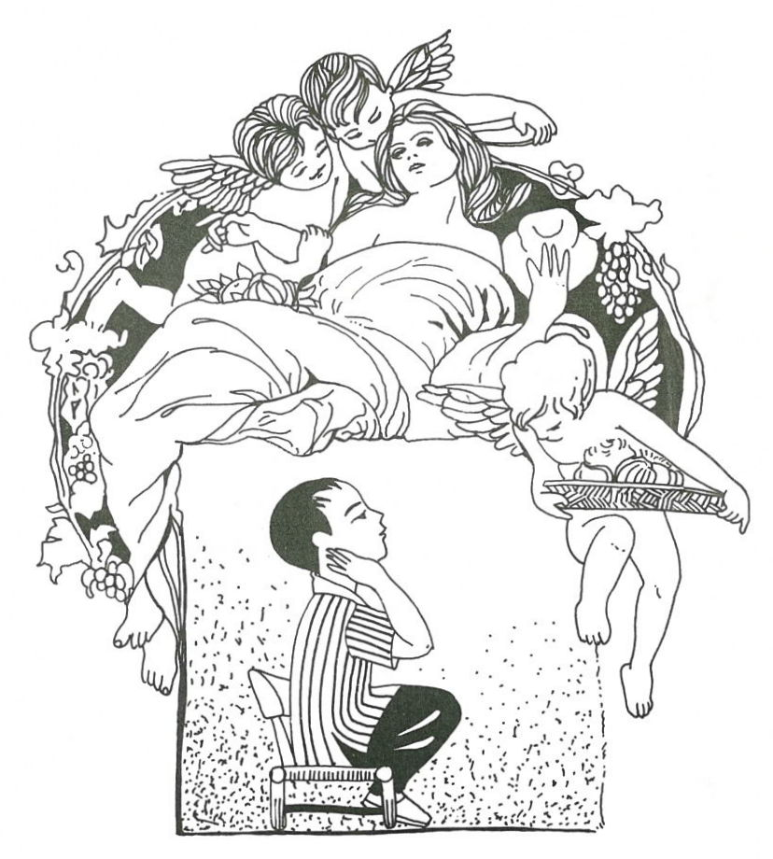

ถ้าเจ้าปรารถนาความรักของพระผู้เป็นเจ้า

17

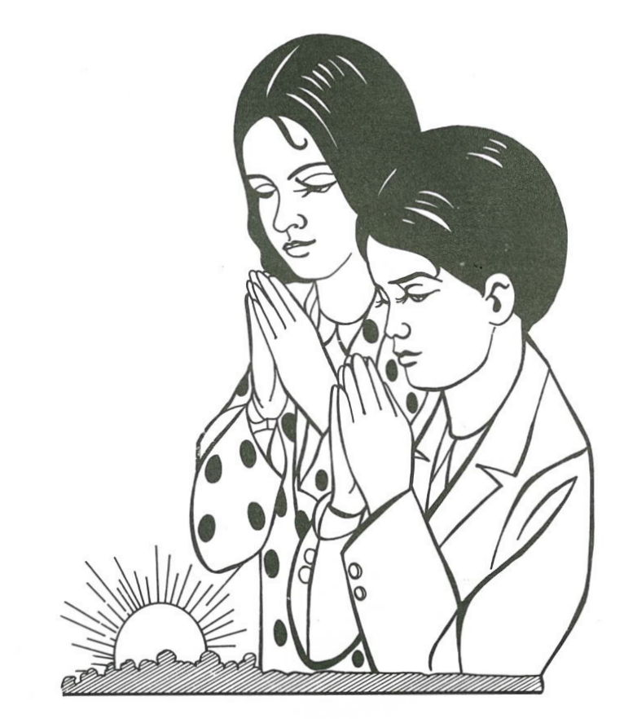

จงขอทุกสิ่งที่เจ้าปรารถนา จากพระบาฮาอุลลาห์
ถ้าเจ้าปรารถนาความศรัทธา จงขอจากพระองค์

จัดพิมพ์โดย :
สมาคมสภาการกลางศาสนาบาไฮ
1415 ศรีวราทาวน์อินทาวน์ ซอย ¾ ถ.ศรีวรา
ลาดพร้าว 94 วังทองหลาง กรุงเทพฯ 10310
โทร. (02) 5307417-8

